Nova in Scutum - ASASSN-17hx
Josch Hambsch
Op 19 juni werd een nieuwe nova ontdekt door de All Sky Automated Survey for SuperNovae (ASAS-SN) gerapporteerd door K. Z. Stanek (OSU) et al., in The Astronomer’s Telegram ATel #10523, 10524.
Een spectroscopische waarneming door A. Kurtenkov (Institute of Astronomy and NAO, Bulgaria)) op 24.0 juni 2017 UT (ATel #105279) toonde aan dat het om een nieuwe galactische nova ging. Op aanvraag van U. Munari startte ik op 23 juni met waarnemingen van de nieuwe ster vanuit mijn remote sterrenwacht in Chili. Op de afbeelding is de nova te zien tussen de sterren.
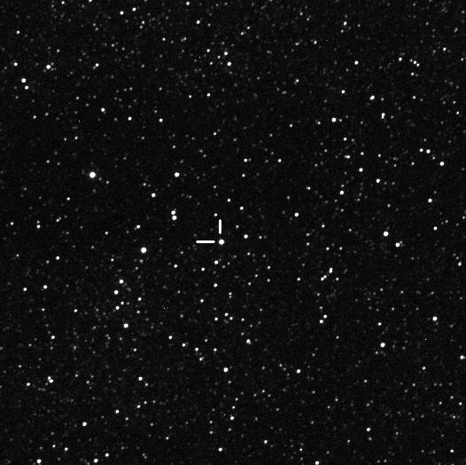
Afbeelding 1. Opname van de nova in Scutum met een 40 cm f/6.8 ODK kijker en fotometrisch V filter. Belichtingstijd 15 sec.

Inmiddels werd door U. Munari ATel #10572 gelanceerd met bijkomende spectroscopische waarnemingen en kondigde hij er ook in aan dat de nova op 10 juli het maximum bereikte (er is een typfout in ATEL #10572: het moet juli zijn en niet juni). Dat was te voorbarig want deze nova bleef verder verhelderen en is zelfs op het ogenblik van dit schrijven op 27 juli misschien net of zelf nog niet aan het maximum toe. De helderheid is inmiddels opgelopen tot mag 8.7 gemeten door een photometrische V filter. De data zijn momenteel privaat en bijv. niet bij de AAVSO te vinden. Volgens U. Munari is deze nova één van langste verhelderende en hij is zelfs volledig onder de indruk van het verloop van helderheidstoename. Wordt zeker vervolgd.

